Bon dia Vikings, vikingues i xefs! Nosaltres per aquesta setmana us volem proposar una sèrie de reptes que us ajudaran a convertir-vos en uns grans:
APRENENTS D’INVESTIGADORS BOTÀNICS!!
És per això que heu de seguir les activitats d’aquest dossier en el qual algunes feines les haureu de fer mirant aquest dossier i d’altres haureu de fer ús dels llibres digitals de Vicens Vives. Per tant, COMENCEM!!
Però abans de començar, sabeu què és un persona que es dedica a la botànica?
Aquí teniu el primer repte! Investigueu i expliqueu amb les vostres paraules què vol dir ser un botànic:
..........................................................................................................................................................................................................................................................................................................................................................................................................................................
Un cop explicat què vol dir ser un investigador botànic, seguirem amb el nostre camí per convertir-nos en un!!
Fins al moment de les plantes coneixem:
- Quines són les seves parts i la funció de cadascuna.
- Què necessita una planta per poder créixer.
- Com hem de cuidar una planta.
I aquí teniu el repte número 2:
- Expliqueu a algú de la vostra família quines són les parts de la planta, per què serveix cadascuna i què necessita una planta per poder créixer correctament!
PISTA: Si necessiteu ajuda podeu tornar a llegir la pàgina 58 del tema 4 de medi natural, del llibre digital de Vicens Vives!

Per convertir-nos en un investigador/a botànic, també necessitem que sigueu capaços de llegir un text i entendre el seu significat. Per això, heu d’accedir al llibre digital de català de Vicens Vives, al tema 1 i fer la lectura de la pàgina 4, 5, 6 i 7 i els exercicis 1, 2 i 3 de la pàgina 8 i 9.
Molt bé! Avancem una miqueta més.
Avui volem conèixer i treballar sobre els diferents tipus de plantes, els quals són 3:
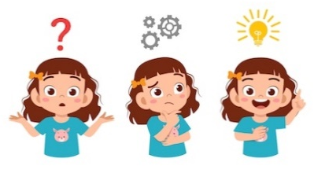
- ARBRES.
- ARBUSTS.
- HERBES.

Per això us demanem que llegiu la pàgina 60 del tema 4 de medi natural, del llibre digital i descobriu com podem classificar les plantes del nostre entorn.
Per complementar les explicacions del vídeo, podeu veure aquest dos vídeos sobre la classificació de les plantes al Youtube.
- PLANTES DE TOT TIPUS.
https://www.youtube.com/watch?v=sWwAweH58n0
- CLASSIFICACIÓN DE LAS PLANTAS. CAMALEÓN
https://www.youtube.com/watch?v=kgoDDLxfVOw&t=78s

A continuació realitzeu les activitats següents:
- Recordem la classificació de les plantes segons la tija i expliquem:

Els arbres tenen__________________________________________________

________________________________________________________________.

Els arbustos tenen________________________________________________

_______________________________________________________________.

Les herbes tenen__________________________________________________

_______________________________________________________________.

- Classifica les següents plantes:
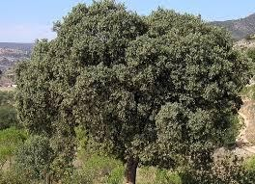
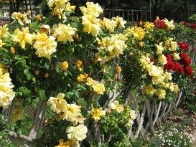
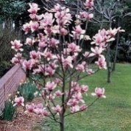
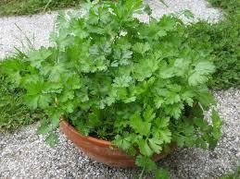

Surer Magnòlia rosada Julivert Roser
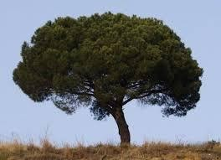
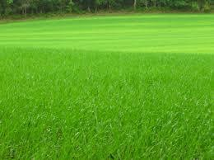
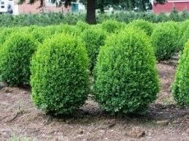
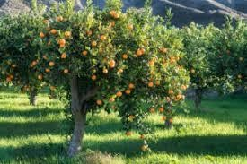

Pi Herba Bog Taronger

ARBRES | ARBUSTS | HERBA

DEURES PER RETORNAR
Aquesta setmana us demanem que ens envieu una foto per correu amb les activitats de medi 1 i 2 que teniu a la pàgina anterior. Teniu tota la setmana per enviar-nos aquesta feina i l’últim dia per poder-ho enviar és el dilluns 20 d’abril.

PER CONTINUAR TREBALLANT:

COMPRENSIÓN LECTORA
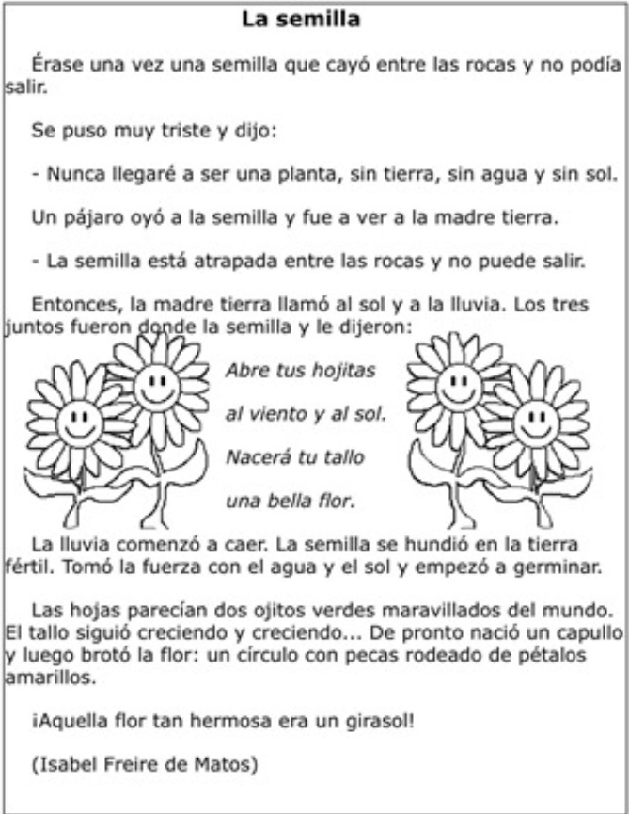

A continuación responde las siguientes preguntas:

- ¿Dónde cayó la semilla?
___________________________________________________
- ¿A quién fue a ver el pajarito?
___________________________________________________
- ¿A quién llamó la tierra madre?
___________________________________________________
- ¿Cómo tomo fuerza la semilla?
___________________________________________________
- ¿Qué parecían las hojas?
___________________________________________________
- ¿De qué color eran los pétalos de la flor que brotó?
___________________________________________________
- ¿Qué flor era la que nació?
___________________________________________________
- Copia lo que dijeron la madre tierra, el sol y la lluvia:
_________________________________________________________________________________________________________________________________________________________

Aquesta activitat ens la heu de retornar, feu-li una foto i envieu-la als correus d’aula. L’últim dia per enviar-la és el dilluns 20 d’abril.
.
DEURES PER RETORNAR
PER CONTINUAR TREBALLANT:
MATEMÀTIQUES:DEL LLIBRE DIGITAL VICENSVIVES
TEMA 6:
- OPERACIONS: Pàgina 94.
- RESOLUCIÓ DE PROBLEMES: Pàgina 95 i 104.
- NUMERACIÓ: Pàgina 96 i 97.
* Recordeu que les activitats del llibre digital de matemàtiques les podeu fer en un full en blanc o amb les eines del ratolí, segons us resulti més senzill de fer.
EXERCICI FÍSIC:
Som conscients que no tothom disposa de molt espai a casa, igual que no de tot el material; és aquí on hem d’intentar ser creatius. És molt important que cada dia es faci una miqueta d’exercici. Aquests exercicis els combinarem en diferents rutines: Estiraments, Coreografies, Ioga, Exercicis de força, Exercicis de precisió (maneig d’objectes), sempre podem deixar anar la creativitat i crear algun repte que impliqui alguna “dificultat física”.
Totes aquestes propostes s’aniran penjant al Bloc d’educació Física creat a la Web de l’escola:
https://agora.xtec.cat/ceipmargallo/bloc-deducacio-fisica/
Per aquesta setmana s’ha penjat un article que parla sobre el ioga i els seus beneficis. La idea seria que realitzéssiu alguna de les propostes que es presenten a l’article. En aquesta activitat no és necessari realitzar escalfament previ i/o estiraments finals, ja que és una activitat suau amb la que es pretén que els infants aprenguin a respirar, a tenir consciència corporal, aprenguin a controlar-se,...
Com a repte es presenta el joc del Ioga-Movie.
-RETORNAR AL LLARG DE LA SETMANA : Enviar vídeo o imatge -d’algun dels reptes al correu d’aula amb l’assumpte: “Educació Física Repte Ioga-Movie i el vostre nom.”
-VOLUNTARI: fer-se fotografies, gravar-se i penjar a les xarxes socials amb el hashtag #jomargallodesdecasa #repteiogamovie
Les activitats que es proposen són pels infants però els poden realitzar tota la família!! Animeu-vos!!
Tots els articles queden penjats al bloc d’E.F. i al Bloc de reptes; podeu accedir-hi sempre que vulgueu.
MÚSICA:
- Escoltar la cançó “El jardí”, que parla de les plantes i les flors. Si us animeu, podeu enviar-me un vídeo cantant un tros i ballant-la. L’enllaç és el següent: https://www.youtube.com/watch?v=RLplZv1uf6Q
- Com que ja ha arribat la primavera, us proposo que feu un dibuix mentre escolteu aquesta audició de La primavera de Vivaldi: https://www.youtube.com/watch?v=l4Ad6pZ8vEQ
El dibuix és lliure, el que sigui relacionat amb la primavera: un jardí, un bosc, un riu, un prat, muntanyes, flors, animals....
Activitat per retornar: Envieu una fotografia al correu d’aula indicant a l’assumpte MÚSICA i el vostre nom.

ANGLÈS:

You’re having a lot of time with your family these days. Draw them and show me something you do with them and that you love doing it.
* Aquests dies estàs passant molt temps amb la família. Fes un dibuix en el que surtis tu amb tots ells/es i en el que estigueu fent alguna cosa que t’agrada molt fer.

